Опорний заклад «Диканська загальноосвітня школа І– ІІІ ступенів» Диканської районної ради Полтавської області

Технологічна карта уроку
з геометрії для 8 класу

по темі «Середня лінія трикутника»

Підготувала: Сулима В.І.
вчитель математики
опорного закладу
Диканської ЗОШ І-ІІІ ст.

2020р.

Тема. Середня лінія трикутника
Мета: навчальна: закріпити поняття середньої лінії трикутника, властивості середньої лінії трикутника (закріпивши матеріали опрацьовані за підручником та відеоматеріалами «Задача Варіньйона», Інтернет-ресурсами); формувати в учнів уміння: відтворювати вивчені твердження (означення та властивості); виконувати зображення середніх ліній трикутника та аналізувати його; розглянути опорну задачу; використовувати властивість середньої лінії трикутника під час розв'язування задач.
розвиваюча: розвивати логічне мислення, пам’ять і увагу; вміння концентрувати увагу на виконанні завдання; навички індивідуальної самоорганізації, вміння правильно узагальнювати інформацію та робити висновки;
виховна: виховувати активну життєву позицію, чесність, порядність, людяність; виховувати в учнях засобами уроку впевненість у своїх силах; вміння керувати власними емоціями; позитивне ставлення до себе, до оточуючих, до життя в цілому.

Тип уроку: перевернутий – урок (аналіз і закріплення знань, формування умінь та навичок).
Наочність та обладнання: гаджети зі встановленими додатками, виготовлені матеріали на математичному додатку GeoGebra, на цифровій дошці для конференцій Jamboard та інтерактивна вправа онлайн сервісу Learning Apps.
.
Очікувані результати:
Математична компетентність: уміння оперувати числовою інформацією, геометричними об’єктами на площині та в просторі; встановлювати відношення між реальними об’єктами навколишньої дійсності; будувати і досліджувати найпростіші математичні моделі реальних об'єктів, процесів і явищ.
Завдання:
- інтелектуальний розвиток учнів
- формування в учнів наукового світогляду
-практичне застосування математики.

Здоров’язбережувальна компетентність: дбайливо ставитися до власного здоров’я та здоров’я інших людей.
Завдання:
-дотримання правил комунікацій в мережі;
-проведення фізкультхвилинки і релаксацій.

Громадянська компетентність: відповідальне ставлення до своїх прав та обов’язків з метою розвитку демократичного суспільства.
Завдання:
-вчити учнів аргументовано доводити власну точку зору;
-самодисципліна і толерантність учнів під час уроку

Хід уроку
I. Організаційний етап
Привітання. Перевірка підготованості учнів до уроку, наголошення на дотриманні правил спільної роботи, толерантного ставлення, перевірка присутніх і відсутніх здобувачів освіти.
Давайте кожен з нас звернеться до себе і промовить: «Я - зірка». Але пам’ятайте, що ви – здобувачі знань. Тож наступна настанова «Я – учень. Я хочу знати, я думаю, я вмію. Я особистість творча. Я – зірка»

II. Мотивація навчальної діяльності.
Для онлайн уроку обрано форму активного навчання «перевернутий урок»: попереднім домашнім завданням для учнів було: опрацювання матеріалу за підручником, перегляд відео, презентації та текстових фрагментів з навчальним матеріалом до даного уроку.
Попередня робота вчителя
- Донесено до батьків інформацію про технологію «перевернутого класу».
- Розроблено презентацію (Для учнів, які не мають постійного доступу до Інтернету – текстові матеріали підручника).
- Проведена консультація для учнів, на якій доведено задачу Варіньйона, розглянуто та розв’язано типові вправи.
- Система керування навчанням на платформі CLASSROOM (встановлено
короткий терміни виконання завдань і вправ).
На початку уроку вчитель звертає увагу на творче завдання «Ребус», яке створене за допомогою генератора ребусів, над яким працювали здобувачі освіти і переходить до наступного етапу уроку (Рис.1)
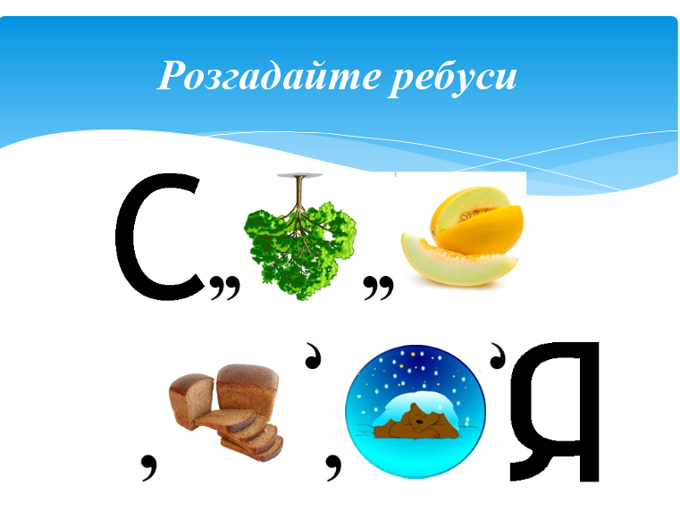
Рис.1 Слайд презентації «Середня лінія трикутника»

III. Формулювання теми і мети уроку
Учитель повідомляє учням про те, що з властивості середньої лінії трикутника випливають наслідки, на які треба звернути увагу. Засвоєння означення, властивостей та способів застосування цих понять для розв'язування задач — головна мета уроку.
IV. Актуалізація опорних знань
З метою підготовки учнів до застосування нових знань слід активізувати знання і вміння учнів щодо основних понять (за матеріалами презентації «Середня лінія трикутника»)( Рис.2)

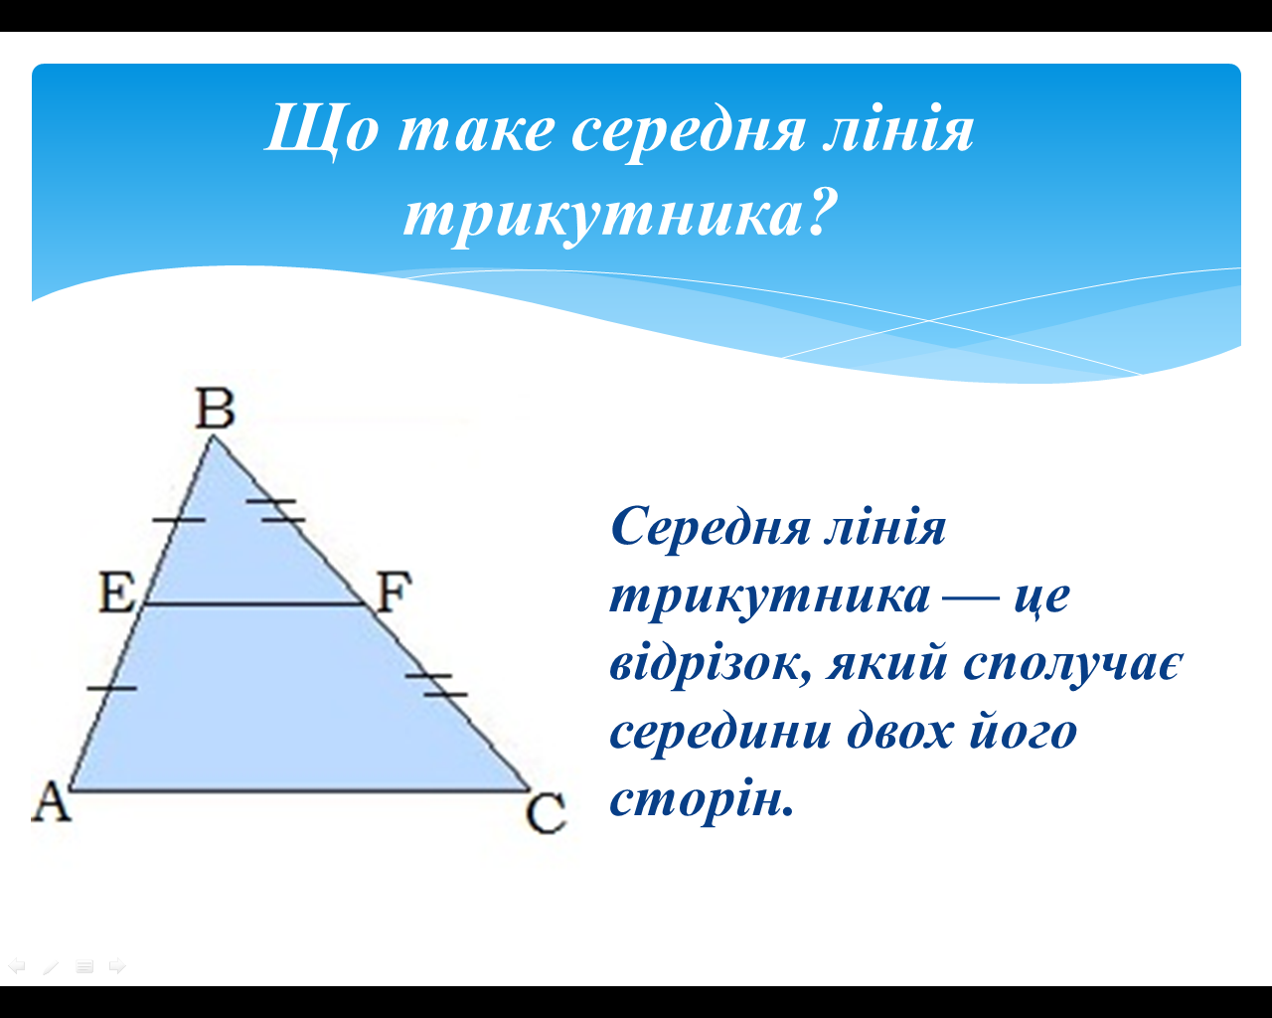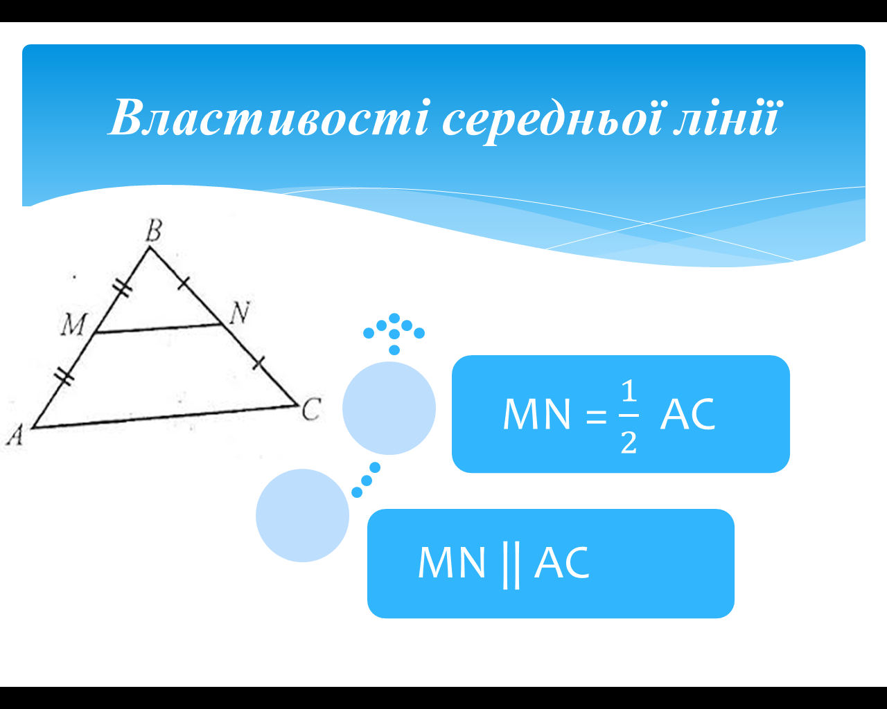

Рис.2 Демонстрація дистанційних сторінок учня під час роботи над презентацією

Довідник учня

ТЕОРЕТИЧНИЙ МАТЕРІАЛ
Середня лінія трикутника
Означення. Середньою лінією трикутника називається відрізок, який сполучає середини двох його сторін
Властивості
1. У будь-якому трикутнику можна провести 3 середніх лінії.
2. Середня лінія трикутника паралельна стороні, яку вона не перетинає, і дорівнює її половині
3. Периметр трикутника, утвореного всіма середніми лініями трикутника, дорівнює половині периметра даного трикутника
4. Три середні лінії трикутника ділять його на чотири рівних трикутники

ОПИТУВАННЯ (методом «Мікрофон»)
- Дайте означення середньої лінії трикутника.
- Скільки середніх ліній можна провести у трикутникові?
- Чи існує трикутник, у якого усі середні лінії мають однакову довжину? Назвіть вид цього трикутника.
- Чи можливо, що середня лінія буде перпендикулярна до однієї з сторін трикутника?
- Чи може середня лінія бути перпендикулярна до сторін, які вона перетинає?
- Сформулюйте властивість середньої лінії трикутника.

V.Формування первинних умінь

Виконання графічних вправ
З використанням динамічного геометричного середовища GeoGebra, яке дає можливість створювати «живі креслення» та в учнівських зошитах. (Рис.3)

https://www.geogebra.org/graphing?lang=ru

 | ДІЯЛЬНІСТЬ УЧИТЕЛЯ | ДІЯЛЬНІСТЬ УЧНІВ
1 | Формулює і перевіряє завдання  Побудуйте рівнобедрений трикутник і проведіть відрізок, що сполучатиме середини бічних сторін | Учні виконують графічні побудови повідомляють про виконання і демонструють за допомогою камери виконані  завдання у зошиті, записують наслідки, що випливають з властивості середньої лінії трикутника.
2 | Формулює і перевіряє завдання  Побудуйте рівнобедрений трикутник і проведіть середні лінії, що сполучатиме середини бічних сторін з серединою основи
3 | Формулює і перевіряє завдання  Побудуйте тупокутний трикутник і проведіть найдовшу середню лінію
4 | Формулює, демонструє і створює проблемне питання за малюнком-схемою.  1)Побудуйте різносторонній трикутник і проведіть усі його середні лінії.  2)Поділ даного трикутника його середніми лініями на чотири рівні трикутника

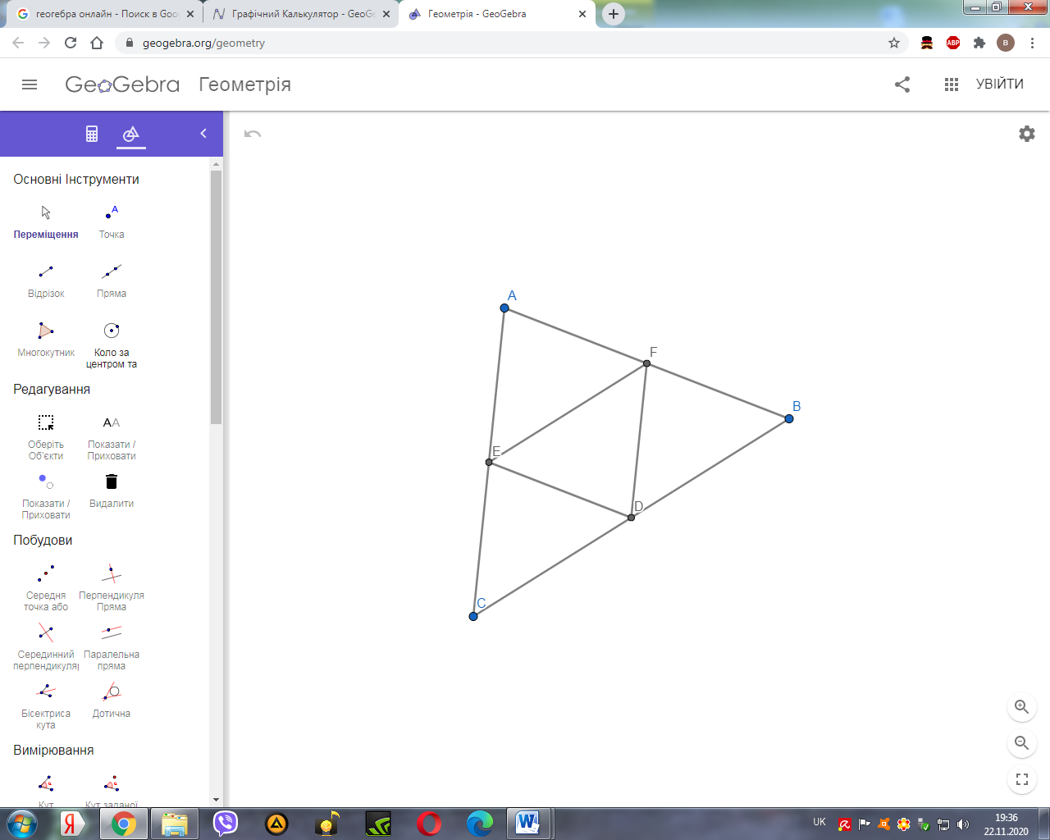
Рис.3 Демонстрація геометричного середовища GeoGebra
V. Засвоєння нових знань і формування умінь застосовувати їх
Під час засвоєння знань на етапі формування умінь здобувачі знань мають усвідомити, що властивість середньої лінії пов’язана з стороною, до якої вона є паралельною, тобто середня лінія трикутника не дорівнює половині будь-якої його сторони; а також опанувати спосіб визначення середньої лінії за даною паралельною стороною, та навпаки.
1)Виконання вправ з коротким записом у зошитах за готовими малюнками

 | ДІЯЛЬНІСТЬ УЧИТЕЛЯ | ДІЯЛЬНІСТЬ УЧНІВ
1 | Демонтрує на екрані монітора використовуючи інтерактивний сервіс від Google – онлайн дошку Jamboard  для спільної роботи заготовки завдань за готовими малюнками  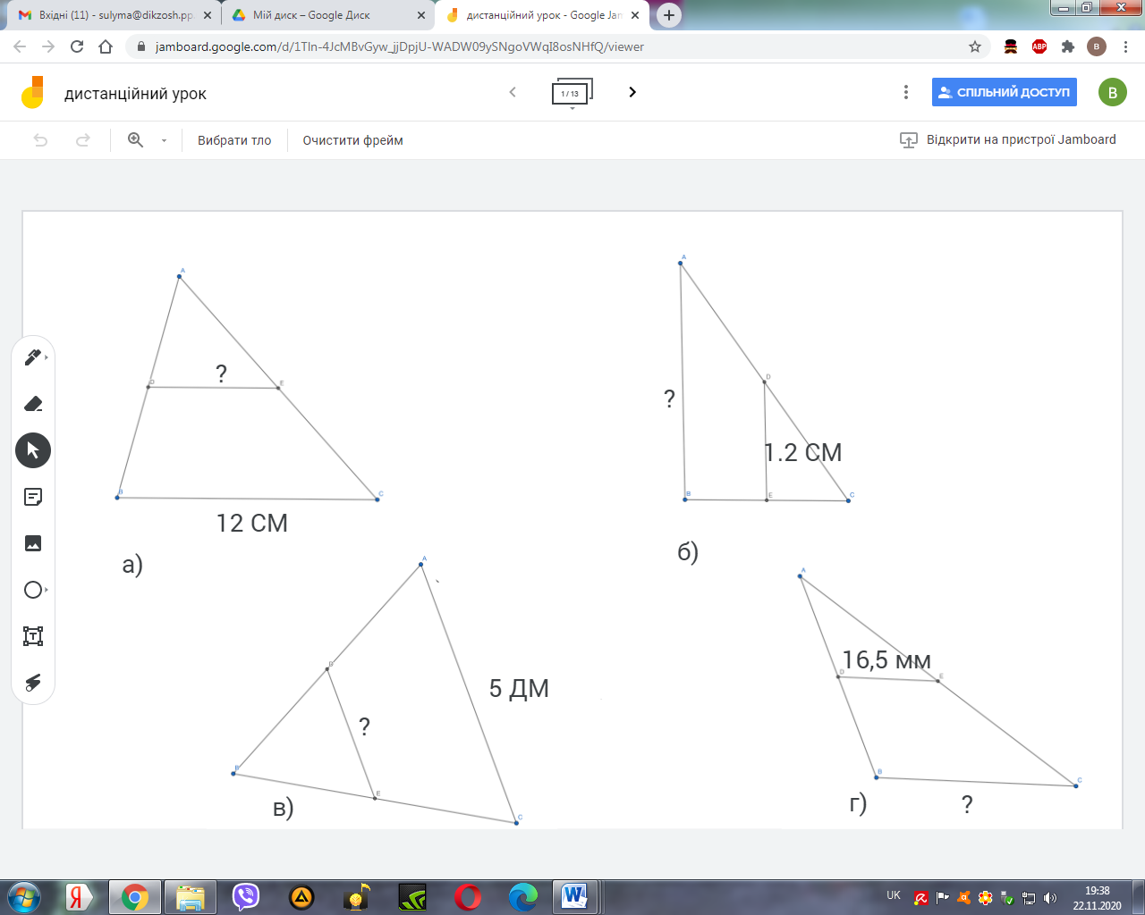 | Учні розв’язують задачі у зошиті додаючи за вимогою вчителя голосовий коментар чи записи у особистий чат організатора-вчителя  https://jamboard.google.com/d/1Tln-4JcMBvGyw_jjDpjU-WADW09ySNgoVWqI8osNHfQ/viewer?f=0  Учні розв’язують задачі у зошиті, а один з учнів за вимогою вчителя демонструє записи на спільній дошці Jamboard, використовуючи її інструменти.  Учні розв’язують задачі у зошиті, а один з учнів за вимогою вчителя демонструє записи на спільній дошці Jamboard, використовуючи її інструменти.
2 | 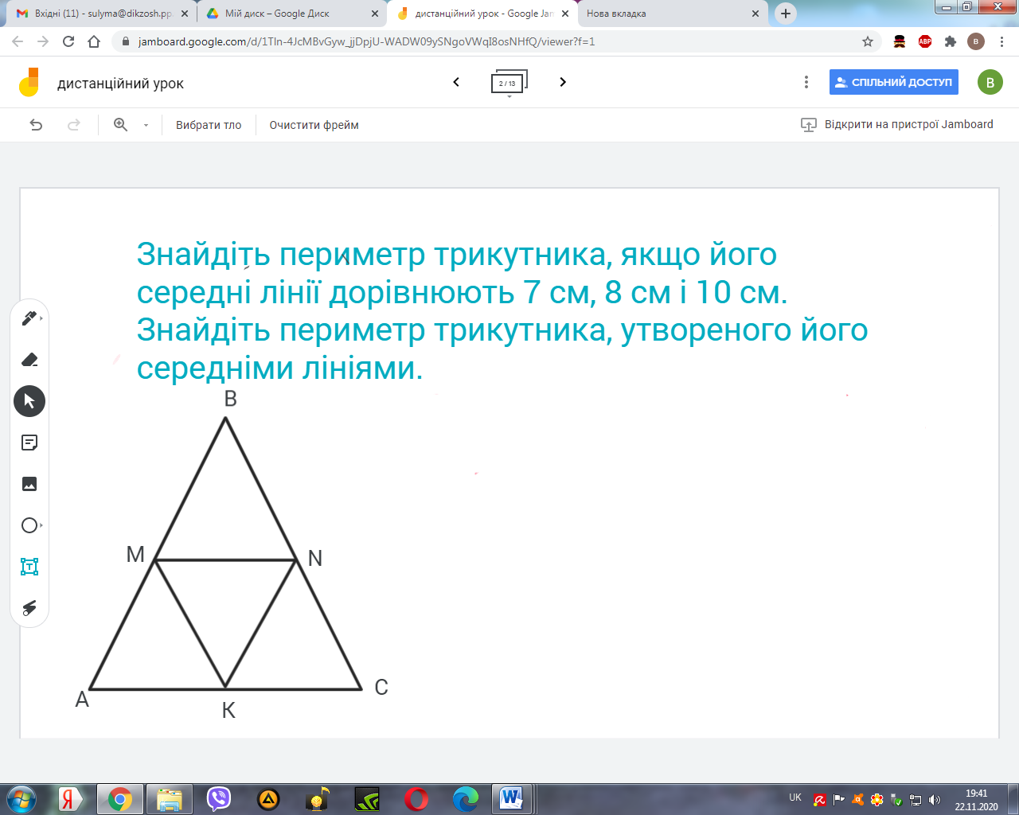
3 | 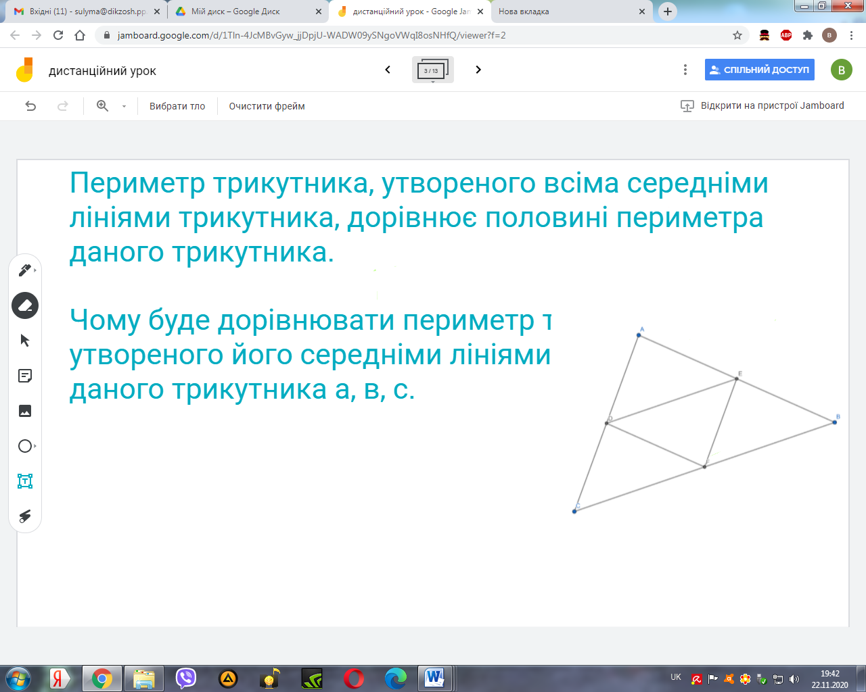

2)Виконання вправ з використанням інтернет-сервісу мультимедійних дидактичних вправ LearningApps. (Рис.4)
https://learningapps.org/watch?v=p3efa7pka20

 | ДІЯЛЬНІСТЬ УЧИТЕЛЯ | ДІЯЛЬНІСТЬ УЧНІВ
1 | Попередньо створює дидактичні завдання обираючи доцільну форму у LearningApps.  Надає посилання учням через чат | Учні виконують завдання. А один з них демонструє свій екран для спільної перевірки, аналізу і корекції.

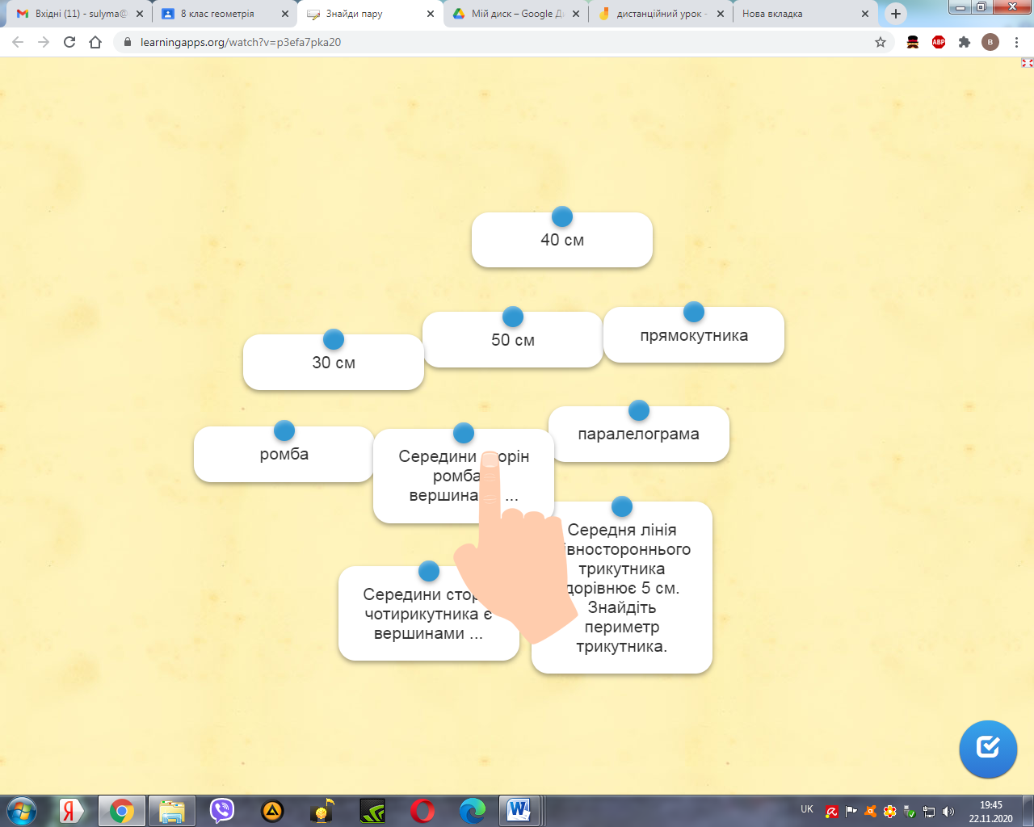

Рис.4 Демонстрація дидактичної вправ LearningApps

Виконання вправ для корекції зору «ТРИКУТНИК»
 | ДІЯЛЬНІСТЬ УЧИТЕЛЯ | ДІЯЛЬНІСТЬ УЧНІВ
1 | Попередньо створює заготовку малюнок. Показує правильне виконання вправи. Дана вправа покращує настрій.  НАМАЛЮВАТИ РУХ НАПРЯМКУ ПОГЛЯДУ | Учні повторюють вправу за вчителем.

3)Приклади прикладного застосування середньої лінії трикутника і з використанням ілюстрації у інтерактивному сервісі Jamboard
 | ДІЯЛЬНІСТЬ УЧИТЕЛЯ | ДІЯЛЬНІСТЬ УЧНІВ
1 | Попередньо створює заготовку малюнок, коментує. | Учні переглядають матеріали і в чаті доповнюють інші приклади, де зустрічається середня лінія трикутника
2 | Наводить приклад застосування трикутників в дерев’яних та металевих конструкціях | Учні уявляють деформацію квадрата, прямокутника та трикутника і пояснюють відповідь
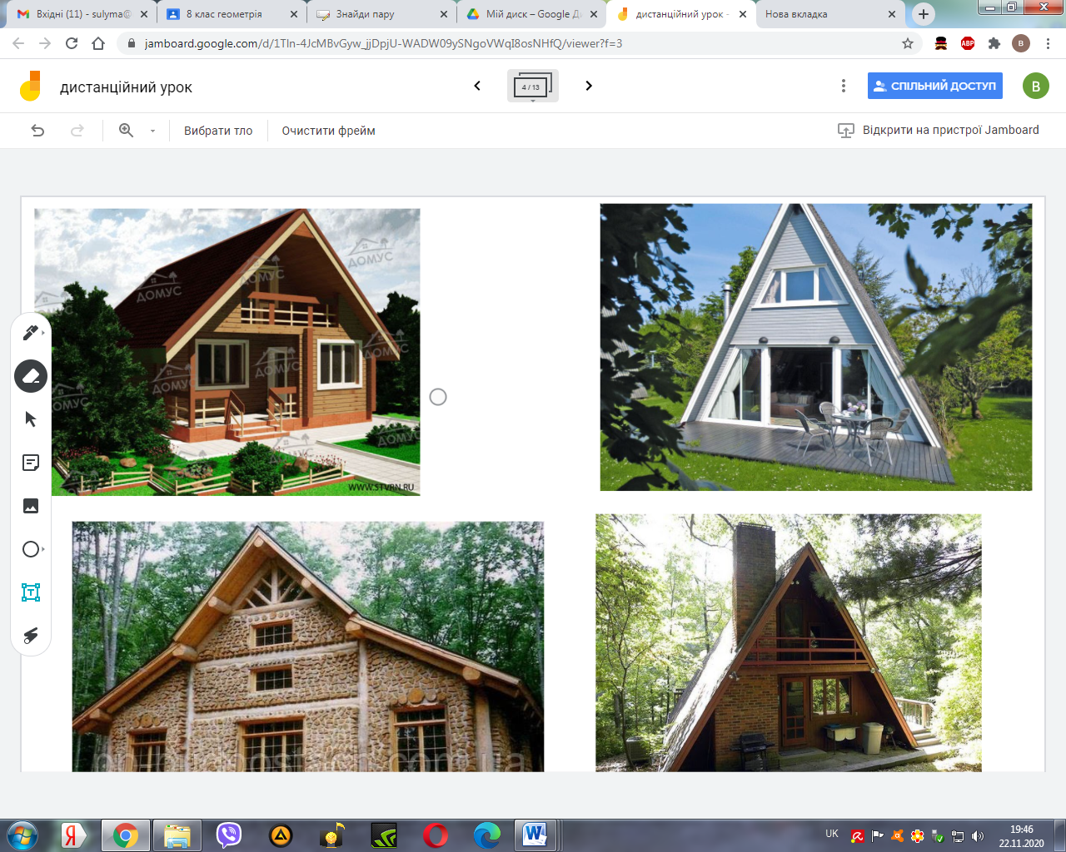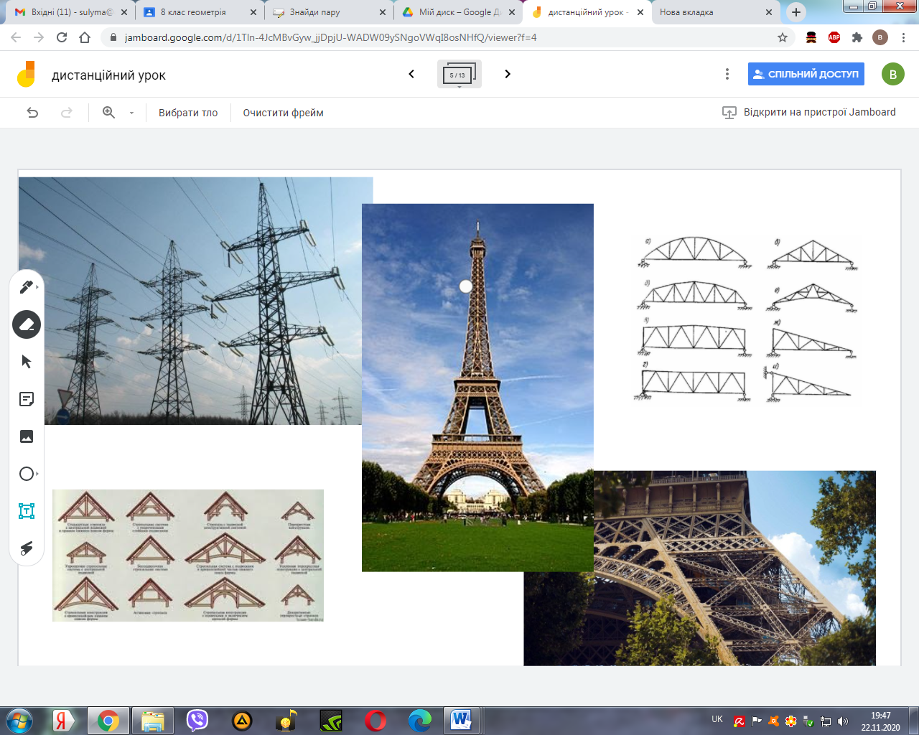
Рис.5 Демонстрація роботи у сервісі Jamboard

VІ. Рефлексія
 | ДІЯЛЬНІСТЬ УЧИТЕЛЯ | ДІЯЛЬНІСТЬ УЧНІВ
1 | Попередньо створює заготовку малюнок у інтерактивному сервісі Jamboard, надає спільний доступ, коментує.  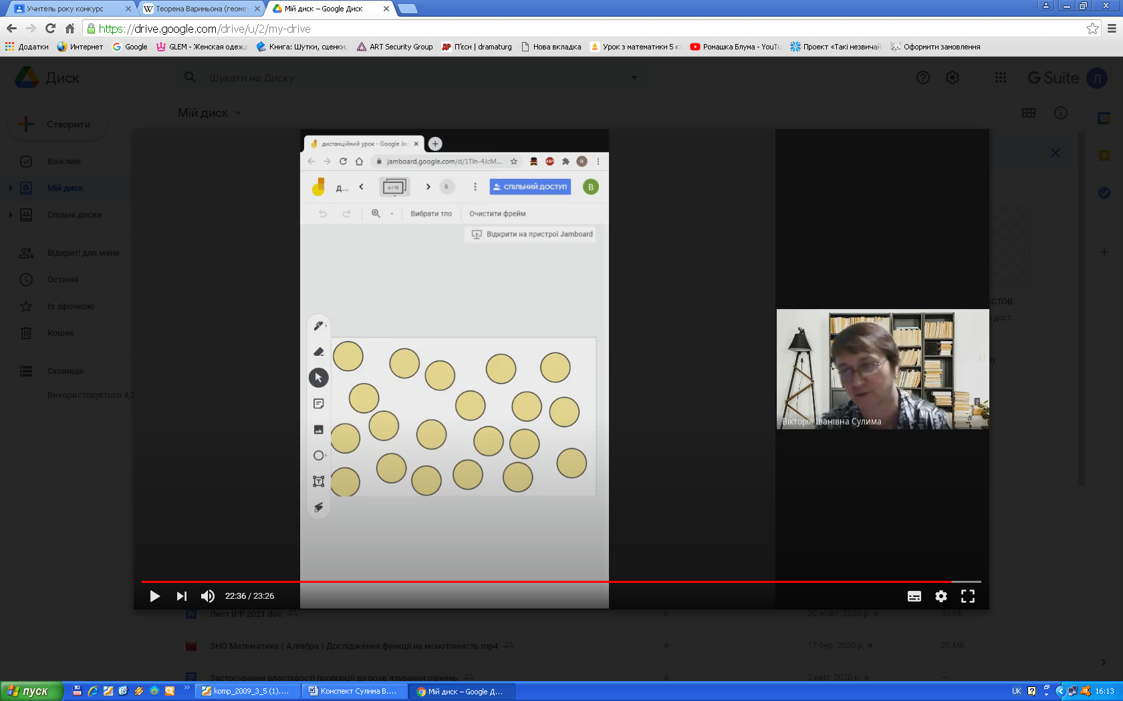 | Учні домальовують смайлик, що відповідає настрою від отриманих знань, від спільної роботи на уроці  https://jamboard.google.com/d/1Tln-4JcMBvGyw_jjDpjU-WADW09ySNgoVWqI8osNHfQ/viewer?f=0
VІІ. Підведення підсумків уроку
 | ДІЯЛЬНІСТЬ УЧИТЕЛЯ | ДІЯЛЬНІСТЬ УЧНІВ
1 | Готує тест онлайн з рівневою диференціацією для перевірки та вдосконалення засвоєння учнями даної теми, використовуючи освітній проект «На урок» https://naurok.com.ua/test/join?gamecode=9761855 | Виконують тестове завдання
2 | Проводить оцінювання учнів і повідомляє результати оцінювання разом з особистими коментарями на електронну почту та віртуальний клас на основі додатка клас рум
3 | Підводить підсумок уроку, задає запитання дітям. | Учні надають за вимогою вчителя голосовий коментар чи записи у особистий чат організатора-вчителя

